14. Električno polje je u nekom djelu prostora dano ovako
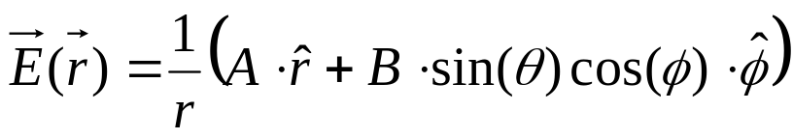
gdje su A i B konstante. Izračunajte gustoću naboja koja je proizvela gornje električno polje.

15. Pokažite da ako je 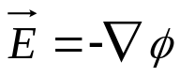 da vrijedi 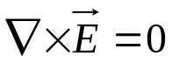.

16. Naboj Q jednoliko je raspoređen po tankom štapu duljine L. Štap je položen na y-os koordinatnog sustava, tako da ga ishodište dijeli u omjeru m:n=1:2. Valja izračunati vektor električnog polja E u točki A koja se nalazi na x-osi na udaljenosti x_{a} od ishodišta. Izračunajte iznos električnog polja i kut koji električno polje zatvara s osi x ako je
Q=10⁻¹⁰ C, L=0.8 m, x_{a}=1m.

17. Električni potencijal s efektom zasjenjenja dan je slijedećim izrazom
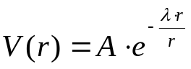 gdje su A i λ konstante. Izračunajte odgovarajući vektor električnog polja 

